关于配合做好教学信息化与教学方法创新教指委完成课题研究调研工作的通知

各系（部）：
根据教育部高教司有关要求，请配合教学信息化与教学方法创新教指委完成课题研究调研工作，组织好调查问卷填报。填报有关说明如下：
一、调研目标
本次调研由教育部高教司指导，由教育部高校教学信息化与教学方法创新指导委员会具体承担，教育部教育信息化战略研究基地（华中）提供支持。
本次调研采用问卷调查的方式进行。问卷仅限客观了解高校在疫情期间开展在线教学的情况，旨在协助教育管理部门和有关高校形成在线教学情况分析报告，不会对参与调研人员产生任何不利影响，被调研者个人数据及其他信息将根据有关法律规定严格保密。
二、调研对象
《高校教师在线教学情况调查问卷》的调研对象为疫情期间开展了在线教学的学院在岗教师；
《高校学生在线学习情况调查问卷》的调研对象为学校的在籍学生（包括本科生和研究生）。
三、调研范围
遵循调研对象自愿原则。
参与调研的学生比例，不低于系（部）学生总人数的30%（实际调研比例越高越好）。
参与调研的教师比例，不低于系（部）教师总人数的30%（实际调研比例越高越好）。
四、调研方式
请各系（部）组织教师和学生于4月13日（周一）中午11点半前，扫描下方二维码，完成问卷填写。
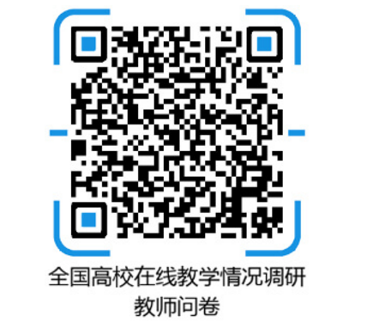
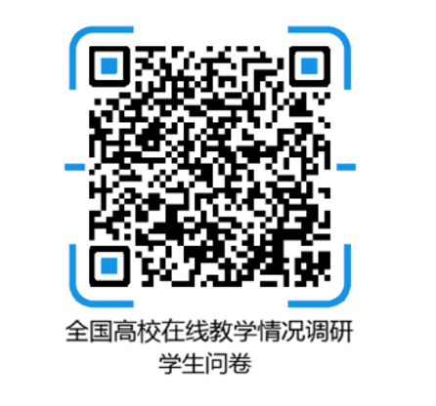

参与调研的老师每人填写1份教师问卷，参与调研的同学每人填写1份学生问卷。

教务处（教师发展中心）
2020年4月9日

